Actividad 1-Guía 3

Integrantes: Emily Reynoso y Mía Saavedra


Curso: 2°A

Tema: Sistema Binario

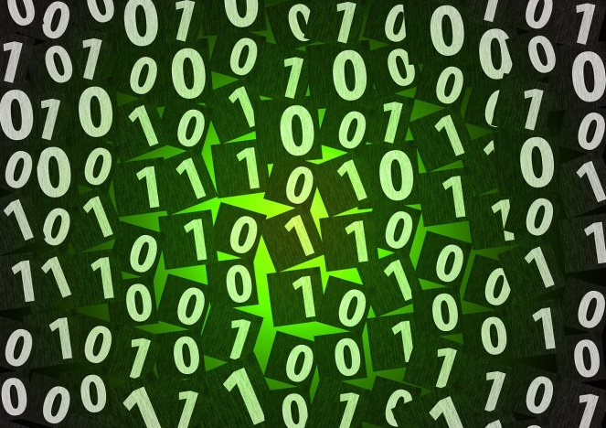

Fecha: 05/05

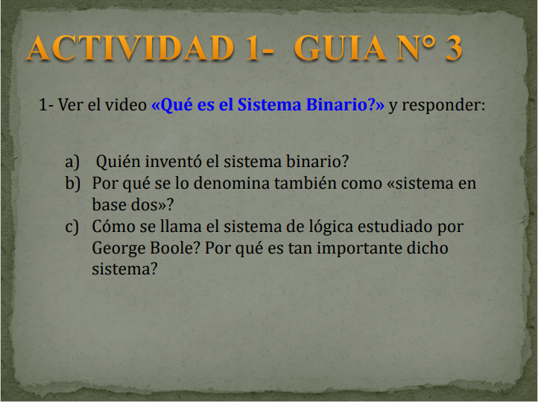

Respuestas

- Quien creo el sistema binario fue Gottfried Wilhelm Leibniz

- Se lo denomina sistema en basa dos porque utiliza dos cifras que son el 0 y el 1.

- El sistema de lógica que estudio George Boole se llama ALGEBRA DE BOOLE O LOGICA BOLEANA. Es importante porque es la base de los circuitos digitales, que son el corazón de los dispositivos electrónicos actuales. Todos los dispositivos, desde computadoras hasta teléfonos móviles, utilizan este sistema para procesar información.
: En sistemas automáticos y de control, el álgebra booleana ayuda a diseñar y simplificar circuitos que pueden tomar decisiones basadas en ciertas condiciones

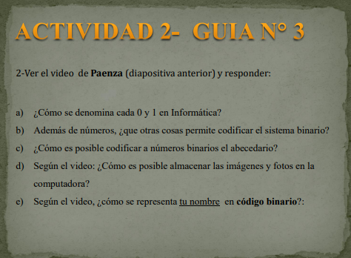

Respuestas

A) En informática, cada "0" y "1" se denomina bit, que es la abreviatura de "binar digita" (dígito binario). Los bits son la unidad mínima de información en un sistema binario, que es el sistema numérico utilizado por las computadoras.
El sistema binario utiliza solo dos dígitos (0 y 1) para representar información. Estos dígitos representan estados lógicos, como "apagado" o "encendido", o valores como "falso" o "verdadero".

B)_Además de los números, el sistema binario también permite codificar texto, imágenes, sonido y otros tipos de datos. Es la base de la comunicación digital y la informática, permitiendo que las computadoras y otros dispositivos electrónicos procesen y almacenen información.
C)_La codificación del abecedario a números binarios se hace mediante sistemas como ASCII. A cada letra, dígito, y carácter se le asigna un número decimal que luego se convierte a binario (0s y 1s). Por ejemplo, la letra "A" puede ser 65 en decimal, que en binario es 01000001.
D)_Para almacenar imágenes y fotos en una computadora, puedes usar el disco duro interno, discos duros externos, memorias USB, tarjetas de memoria, o servicios de almacenamiento en la nube. También puedes utilizar servicios de copias de seguridad online. Cada método tiene sus propias ventajas y desventajas.

E-Para representar un nombre en código binario, se debe convertir cada letra del nombre a su equivalente en el código ASCII, luego se convierten esos números ASCII a binario. Cada letra se representa con una secuencia de 8 bits (0s y 1s).
El nombre "Lucio" se escribe en binario como: 01101100 01101001 01101111. Esto se debe a que cada letra se convierte a su representación ASCII, que luego se traduce

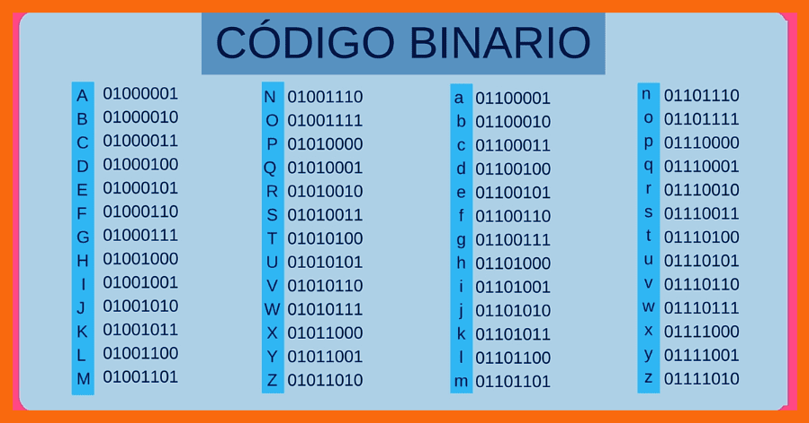
Mia:010011010110100101000001
Emily:0100010101101101011010010110110001111001

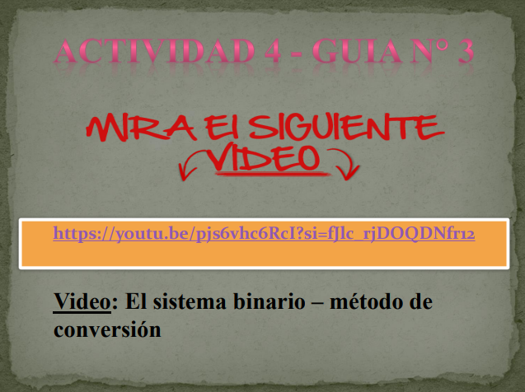
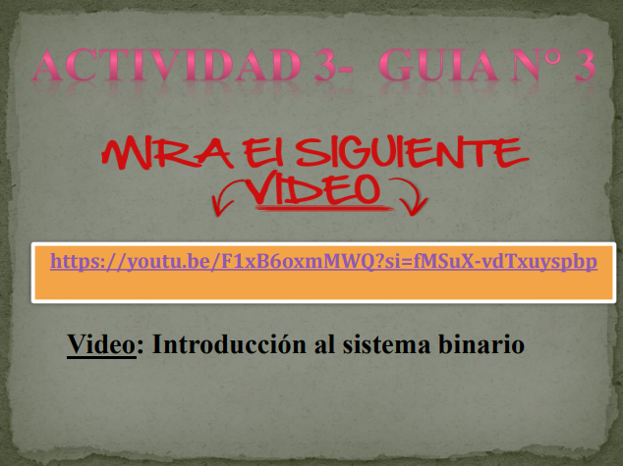

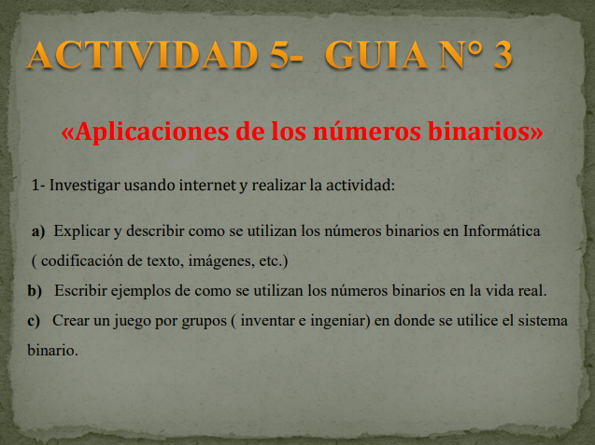

Respuestas

A)_-El código binario es un sistema fundamental en la informática que permite la representación y transmisión de datos de manera eficiente y segura1. A diferencia del sistema decimal, que utiliza 10 dígitos (0 al 9), el sistema
Binario utiliza solo dos dígitos, 0 y 1, para representar cualquier cantidad o información2
B- El sistema binario se utiliza en la vida cotidiana de las siguientes maneras:
Programación de microprocesadores
Cifrado de información confidencial
Transferencia de datos de un sistema informático a otro
Protocolos de comunicación digital informática ET
C)_El juego consiste en hacer bandejitas de plásticos poner números decimales. Nosotras lo hicimos hasta el numero 15 ya teniendo eso hecho, pasamos a hacer 2 dados y una pelotita de lo que sea nosotras la hicimos de media.
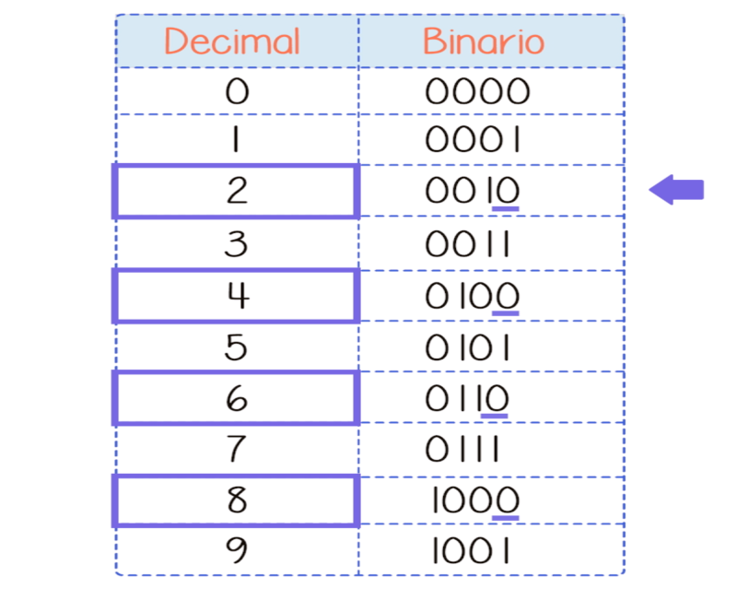
Como se juega: La persona va a lanzar los dos dados a la vez ya teniendo su número va a tratar de embocar la pelota en la suma de los números. Por ejemplo: te toca el número 5 embocas una pelota en el 4 y 1 ya q 4+1 da 5 ya teniendo eso tiene impreso una tablita con números decimales y su número binario correcto tiene que tratar de buscar el significado de su número decimal y lo escribe.

